АДМИНИСТРАЦИЯ
АРХИПОВСКОГО СЕЛЬСКОГО ПОСЕЛЕНИЯ
РОССОШАНСКОГО МУНИЦИПАЛЬНОГО РАЙОНА
ВОРОНЕЖСКОЙ ОБЛАСТИ

ПОСТАНОВЛЕНИЕ

от 25июля 2024 года № 73
с. Архиповка

Об утверждении схемы границ прилегающих
территорий к земельным участкам

В соответствии с Федеральным законом от 06.10.2003 № 131-ФЗ «Об общих принципах организации местного самоуправления в Российской Федерации», Законом Воронежской области от 05.07.2018 N 108-ОЗ «О порядке определения границ прилегающих территорий в Воронежской области», Правилами благоустройства Архиповского сельского поселения Россошанского муниципального района Воронежской области, утвержденными решением Совета народных депутатов Архиповского сельского поселения от 18.08.2023 года № 167, администрация Архиповского сельского поселения
ПОСТАНОВЛЯЕТ:

1. Утвердить схемы границ прилегающих территорий к земельным участкам согласно приложению, к настоящему постановлению.
2. Обнародовать настоящее постановление путем опубликования в «Вестнике муниципальных правовых актов Архиповского сельского поселения Россошанского муниципального района Воронежской области» и размещения на официальном сайте администрации Архиповского сельского поселения Россошанского муниципального района Воронежской области.
3. Настоящее постановление вступает в силу со дня его подписания.
4. Контроль за исполнением настоящего постановления возложить на главу Архиповского сельского поселения.

Глава Архиповского сельского поселения |  | Е.Г. Гольева

Приложение
к постановлению администрации
Архиповского сельского поселения
Россошанского муниципального
района Воронежской области
от 25 июля 2024 года № 73

Схемы границ прилегающей территории
Архиповского сельского поселения Россошанского муниципального района Воронежской области
Схемы границ прилегающей территории (текстовая часть)

Условный номер прилегающей территории | Идентификационное обозначение объекта, в отношении которого устанавливается прилегающая территория | Адрес здания, строения, сооружения, земельного участка | Кадастровый номер  земельного участка
ПТ-1 | ЗУ-1 | Воронежская область, Россошанский район с. Архиповка, ул. Октябрьская, 3 | 36:27:0200004:23
ПТ-2 | ЗУ-2 | Воронежская область, Россошанский район с. Архиповка, ул. Октябрьская, 73 | 36:27:0200004:49
ПТ-3 | ЗУ-3 | Воронежская область, Россошанский район с. Архиповка, ул. Ленина, 65 | 36:27:0200006:20
ПТ-4 | ЗУ-4 | Воронежская область, Россошанский район с. Архиповка, ул. Октябрьская, 9 | 36:27:0200004:11
ПТ-5 | ЗУ-5 | Воронежская область, Россошанский район, с. Архиповка, ул.  Ленина, 64 | 36:27:0200003:28
ПТ-6 | ЗУ-6 | Воронежская область, Россошанский район, с. Архиповка, ул.  Мира, 45 | 36:27:0200008:91
ПТ-7 | ЗУ-7 | Воронежская область, Россошанский район, п. свх Россошанский, ул. 50 лет Победы, 7 | 36:27:0210001:110
ПТ-8 | ЗУ-8 | Воронежская область, Россошанский район, с. Архиповка, ул.  Ворошилова, 12 | 36:27:0200009:3
ПТ-9 | ЗУ-9 | Воронежская область, Россошанский район с. Архиповка, ул. Октябрьская, 79 | 36:27:0200004:52
ПТ-10 | ЗУ-10 | Воронежская область, Россошанский район, п. свх Россошанский, ул. Яблочная 25/1 | 36:27:0210002:30

Утверждено:
Постановлением администрации
Архиповского сельского поселения
от 25 июля 2024 года № 73

Схема границ прилегающей территории (графическая часть)
Адрес: Воронежская область, Россошанский район, с. Архиповка, ул.
Октябрьская, 3
Кадастровый номер земельного участка: 36:27:0200004:23
Площадь прилегающей территории: 247 м2

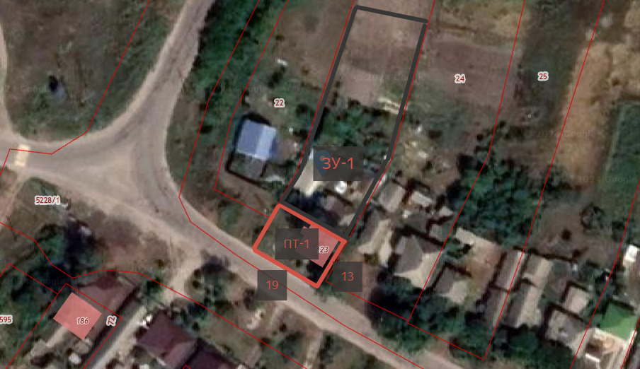
Условные обозначения:
- прилегающая территория к земельному участку улицы Октябрьская
ЗУ-1 – обозначение объекта, в отношении которого устанавливается прилегающая территория
ПТ -1–прилегающая территория
- граница земельного участка, в отношении которого устанавливается прилегающая территория

Глава Архиповского сельского поселения Е. Г. Гольева

Схема границ прилегающей территории (графическая часть)
Адрес: Воронежская область, Россошанский район, с. Архиповка, ул.
Октябрьская, 73
Кадастровый номер земельного участка: 36:27:0200004:49
Площадь прилегающей территории: 168 м2

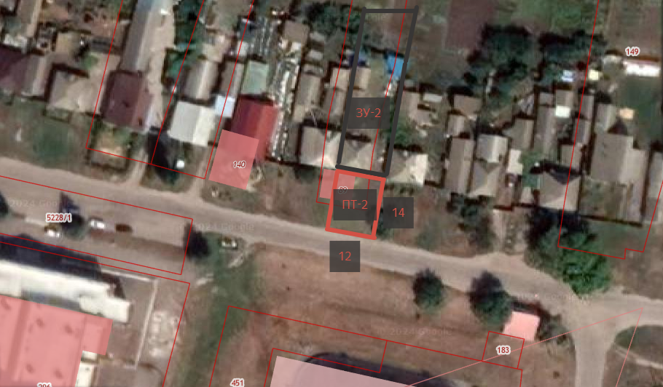
Условные обозначения:
- прилегающая территория к земельному участку улицы Октябрьская
ЗУ-2 – обозначение объекта, в отношении которого устанавливается прилегающая территория
ПТ -2–прилегающая территория
- граница земельного участка, в отношении которого устанавливается прилегающая территория

Глава Архиповского сельского поселения Е. Г. Гольева

Схема границ прилегающей территории (графическая часть)
Адрес: Воронежская область, Россошанский район, с. Архиповка, ул.
Ленина, 65
Кадастровый номер земельного участка: 36:27:0200006:20
Площадь прилегающей территории: 506м2

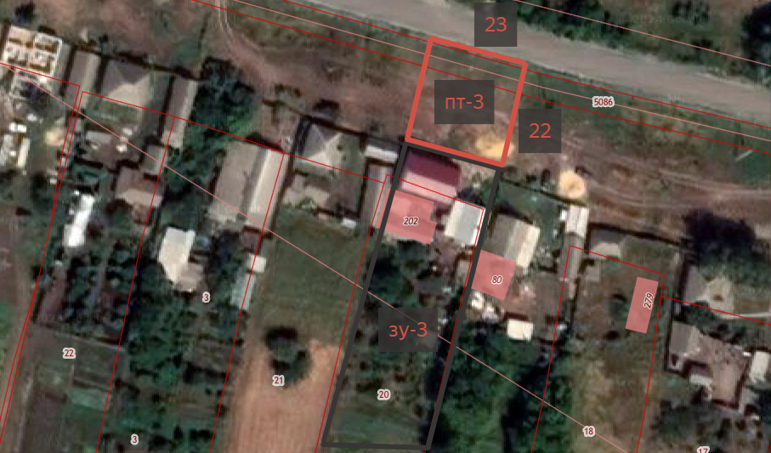
Условные обозначения:
- прилегающая территория к земельному участку улицы Ленина
ЗУ-3 – обозначение объекта, в отношении которого устанавливается прилегающая территория
ПТ -3–прилегающая территория
- граница земельного участка, в отношении которого устанавливается прилегающая территория

Глава Архиповского сельского поселения Е. Г. Гольева

Схема границ прилегающей территории (графическая часть)
Адрес: Воронежская область, Россошанский район, с. Архиповка, ул.
Октябрьская, 9
Кадастровый номер земельного участка: 36:27:0200004:11
Площадь прилегающей территории: 264 м2

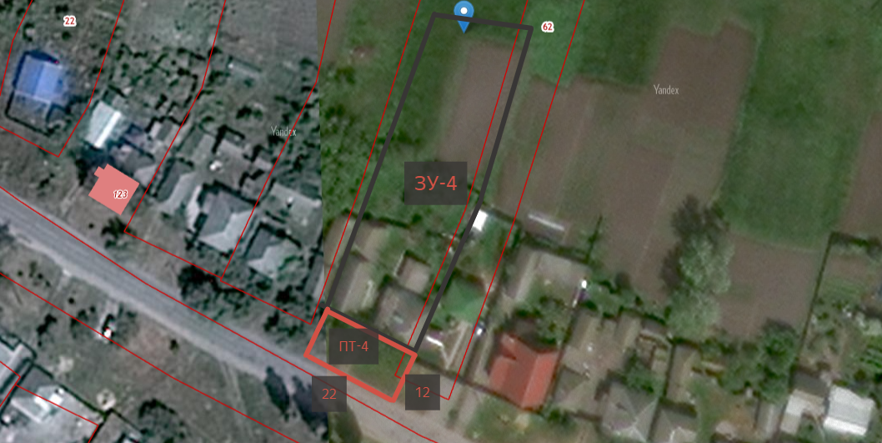

Условные обозначения:
- прилегающая территория к земельному участку улицы Октябрьская
ЗУ-4 – обозначение объекта, в отношении которого устанавливается прилегающая территория
ПТ -4–прилегающая территория
- граница земельного участка, в отношении которого устанавливается прилегающая территория

Глава Архиповского сельского поселения Е. Г. Гольева

Схема границ прилегающей территории (графическая часть)
Адрес: Воронежская область, Россошанский район, с. Архиповка, ул.
Ленина, 64
Кадастровый номер земельного участка: 36:27:0200003:28
Площадь прилегающей территории: 357 м2

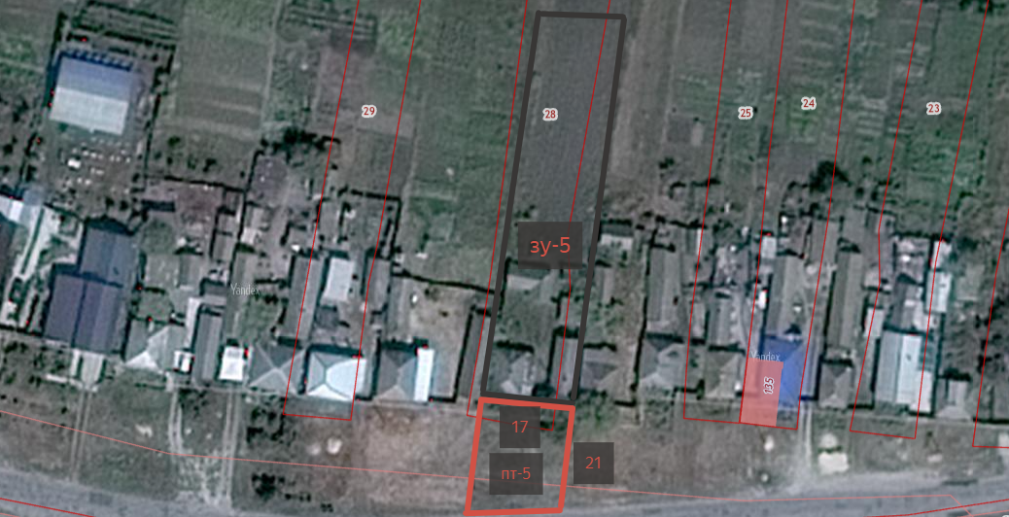
Условные обозначения:
- прилегающая территория к земельному участку улицы Ленина
ЗУ-5 – обозначение объекта, в отношении которого устанавливается прилегающая территория
ПТ -5–прилегающая территория
- граница земельного участка, в отношении которого устанавливается прилегающая территория

Глава Архиповского сельского поселения Е. Г. Гольева

Схема границ прилегающей территории (графическая часть)
Адрес: Воронежская область, Россошанский район, с. Архиповка, ул.
Мира,45
Кадастровый номер земельного участка: 36:27:0200008:91
Площадь прилегающей территории: 483 м2

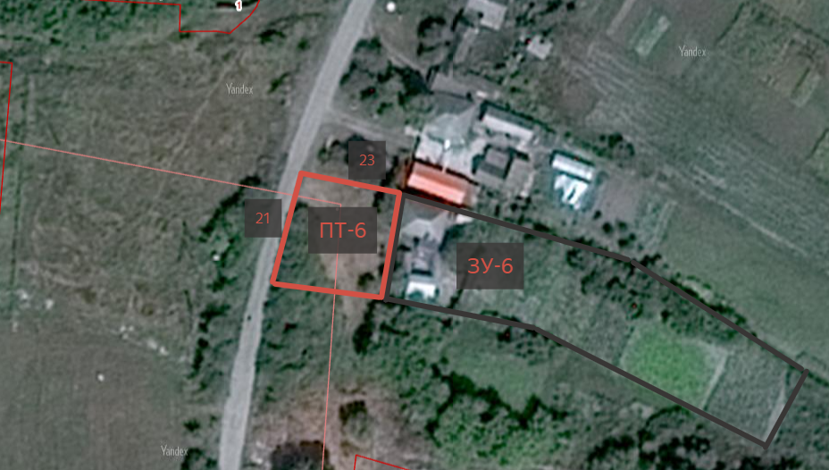

Условные обозначения:
- прилегающая территория к земельному участку улицы Мира
ЗУ-6 – обозначение объекта, в отношении которого устанавливается прилегающая территория
ПТ -6–прилегающая территория
- граница земельного участка, в отношении которого устанавливается прилегающая территория

Глава Архиповского сельского поселения Е. Г. Гольева

Схема границ прилегающей территории (графическая часть)
Адрес: Воронежская область, Россошанский район, п. свх Россошанский, ул.
50 лет Победы, 7
Кадастровый номер земельного участка: 36:27:0210001:110
Площадь прилегающей территории: 782 м2

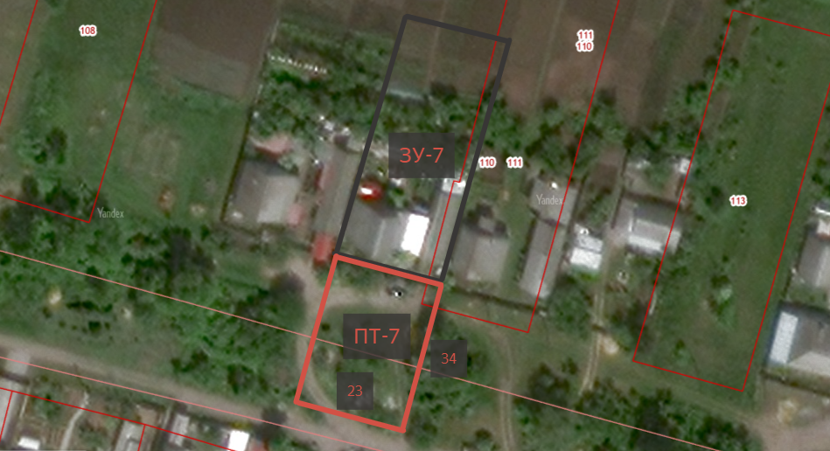

Условные обозначения:
- прилегающая территория к земельному участку улицы 50 лет Победы
ЗУ-7 – обозначение объекта, в отношении которого устанавливается прилегающая территория
ПТ -7–прилегающая территория
- граница земельного участка, в отношении которого устанавливается прилегающая территория

Глава Архиповского сельского поселения Е. Г. Гольева

Схема границ прилегающей территории (графическая часть)
Адрес: Воронежская область, Россошанский район, с. Архиповка, ул.
Ворошилова, 12
Кадастровый номер земельного участка: 36:27:0200009:3
Площадь прилегающей территории: 528 м2

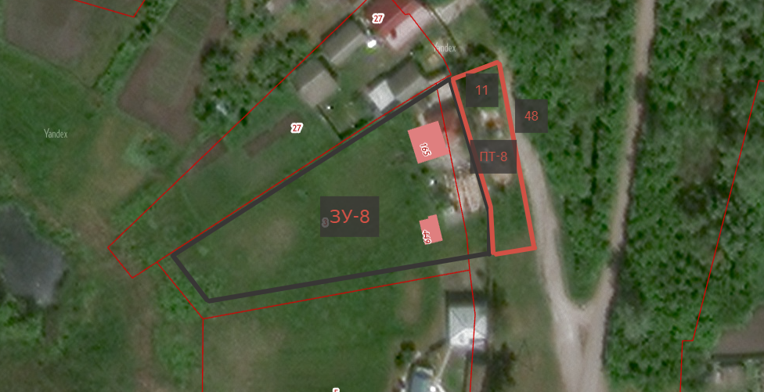

Условные обозначения:
- прилегающая территория к земельному участку улицы Ворошилова
ЗУ-8 – обозначение объекта, в отношении которого устанавливается прилегающая территория
ПТ -8–прилегающая территория
- граница земельного участка, в отношении которого устанавливается прилегающая территория

Глава Архиповского сельского поселения Е. Г. Гольева

Схема границ прилегающей территории (графическая часть)
Адрес: Воронежская область, Россошанский район, с. Архиповка, ул.
Октябрьская, 79
Кадастровый номер земельного участка: 36:27:0200004:52
Площадь прилегающей территории: 294 м2

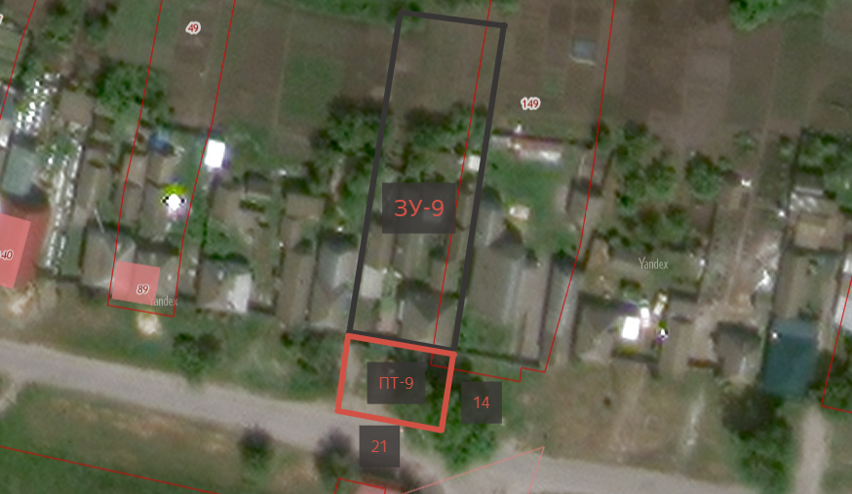

Условные обозначения:
- прилегающая территория к земельному участку улицы Октябрьская
ЗУ-9 – обозначение объекта, в отношении которого устанавливается прилегающая территория
ПТ -9–прилегающая территория
- граница земельного участка, в отношении которого устанавливается прилегающая территория

Глава Архиповского сельского поселения Е. Г. Гольева

Схема границ прилегающей территории (графическая часть)
Адрес: Воронежская область, Россошанский район, п. свх Россошанский, ул. Яблочная, 25/1
Кадастровый номер земельного участка: 36:27:0210002:30
Площадь прилегающей территории: 480 м2

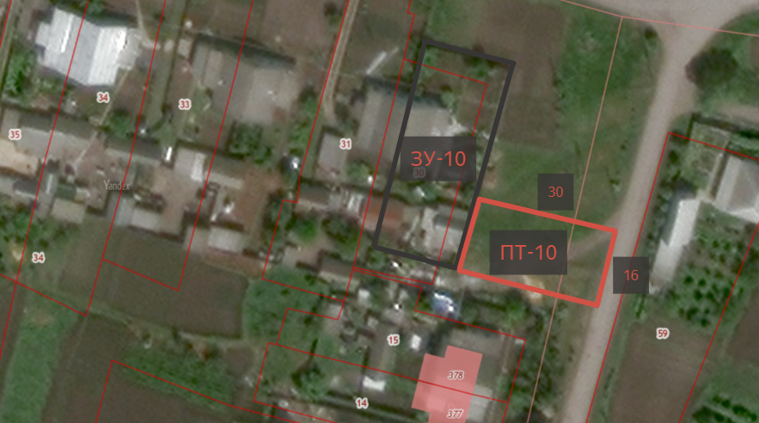

Условные обозначения:
- прилегающая территория к земельному участку улицы Яблочная
ЗУ-10 – обозначение объекта, в отношении которого устанавливается прилегающая территория
ПТ -10–прилегающая территория
- граница земельного участка, в отношении которого устанавливается прилегающая территория

Глава Архиповского сельского поселения Е. Г. Гольева

